○和光市猫の去勢・不妊手術費補助金交付要綱
平成９年３月１９日
告示第１６号
改正 平成１７年１２月２７日告示第１８９号
平成２０年３月３１日告示第５６号
平成２１年３月１８日告示第３６号
平成２２年１１月２６日告示第１９７号
令和３年１月２２日告示第１７号
（趣旨）
第１条 この告示は、市内に生息し、かつ飼い主のいない猫（以下「猫」という。）に去勢手術又は不妊手術（以下「去勢・不妊手術」という。）を行うことにより、不幸な猫を減らし、近隣に対する危害及び迷惑を未然に防止し、もって公衆衛生の向上及び市民生活の安全を図るため、予算の範囲内において和光市猫の去勢・不妊手術費補助金（以下「補助金」という。）を交付することに関し、必要な事項を定めるものとする。
２ 前項の補助金の交付に関しては、和光市補助金等の交付に関する規則（昭和３８年規則第８号）に定めるもののほか、この告示に定めるところによる。
（定義）
第２条 この告示において、次の各号に掲げる用語の意義は、当該各号に定めるところによる。
（１） 去勢手術 精巣を摘出することをいう。
（２） 不妊手術 卵巣又は卵巣及び子宮を摘出することをいう。
（補助対象者）
第３条 補助金の交付を受けることができる者は、和光市の住民基本台帳に記録されている者で、猫の去勢・不妊手術の費用を負担したものとする。
（補助対象経費）
第４条 補助金の交付の対象となる経費（以下「補助対象経費」という。）は、市内で開業している獣医師が行った猫の去勢・不妊手術に要した経費とする。
（補助金の額等）
第５条 補助金の額は、次の各号の区分に応じ、当該各号に定める額とする。
（１） 去勢手術 補助対象経費の額又は１件につき４，０００円のいずれか少ない額
（２） 不妊手術 補助対象経費の額又は１件につき６，０００円のいずれか少ない額
２ 補助金の交付の対象となる手術の回数は、１世帯につき１年度当たり５件を限度とする。
（補助金の交付申請）
第６条 補助金の交付を受けようとする者（以下「申請者」という。）は、去勢・不妊手術の実施後３０日以内に当該実施した手術ごとに和光市猫の去勢・不妊手術費補助金交付申請書（様式第１号）に獣医師が発行した領収書を添付して、市長に提出しなければならない。
（補助金の交付決定）
第７条 市長は、前条の申請書を受理したときは、速やかに内容を審査し、補助金交付の可否を決定し、和光市猫の去勢・不妊手術費補助金交付決定通知書（様式第２号）により申請者に通知するものとする。
（交付の決定の取消し及び返還）
第８条 市長は、前項の規定により補助金の交付決定を受けた者が次の各号のいずれかに該当するときは、補助金の交付決定を取り消し、当該補助金の全部又は一部を返還させることができる。
（１） 不正な手段により補助金の交付決定又は交付を受けたとき。
（２） この告示に違反したとき。
（その他）
第９条 この告示に定めるもののほか、必要な事項は、別に定める。
附 則
この告示は、平成９年４月１日から施行する。
附 則（平成１７年告示第１８９号）
１ この告示は、平成１８年４月１日から施行する。
２ この告示の施行の日前に、この告示による改正前の和光市飼い犬及び飼い猫の去勢・不妊手術費補助金交付要綱第６条の規定により行われている交付申請については、なお従前の例による。
附 則（平成２０年告示第５６号）
１ この告示は、平成２０年４月１日から施行する。
２ この告示の施行の日前に、この告示による改正前の和光市飼い猫の去勢・不妊手術費補助金交付要綱第６条の規定により行われている交付申請については、なお従前の例による。
附 則（平成２１年告示第３６号）
（施行期日）
１ この告示は、平成２１年７月１日から施行する。
（経過措置）
２ この告示の施行の日前に、この告示による改正前の和光市猫の去勢・不妊手術費補助金交付要綱第６条の規定により行われている交付申請については、なお従前の例による。
附 則（平成２２年告示第１９７号）
（施行期日）
１ この告示は、平成２３年４月１日から施行する。
（経過措置）
２ この告示の施行日前に、この告示による改正前の和光市猫の去勢・不妊手術費補助金交付要綱第５条の規定により行われている交付申請については、なお従前の例による。
附 則（令和３年告示第１７号）
この告示は、令和３年４月１日から施行する。

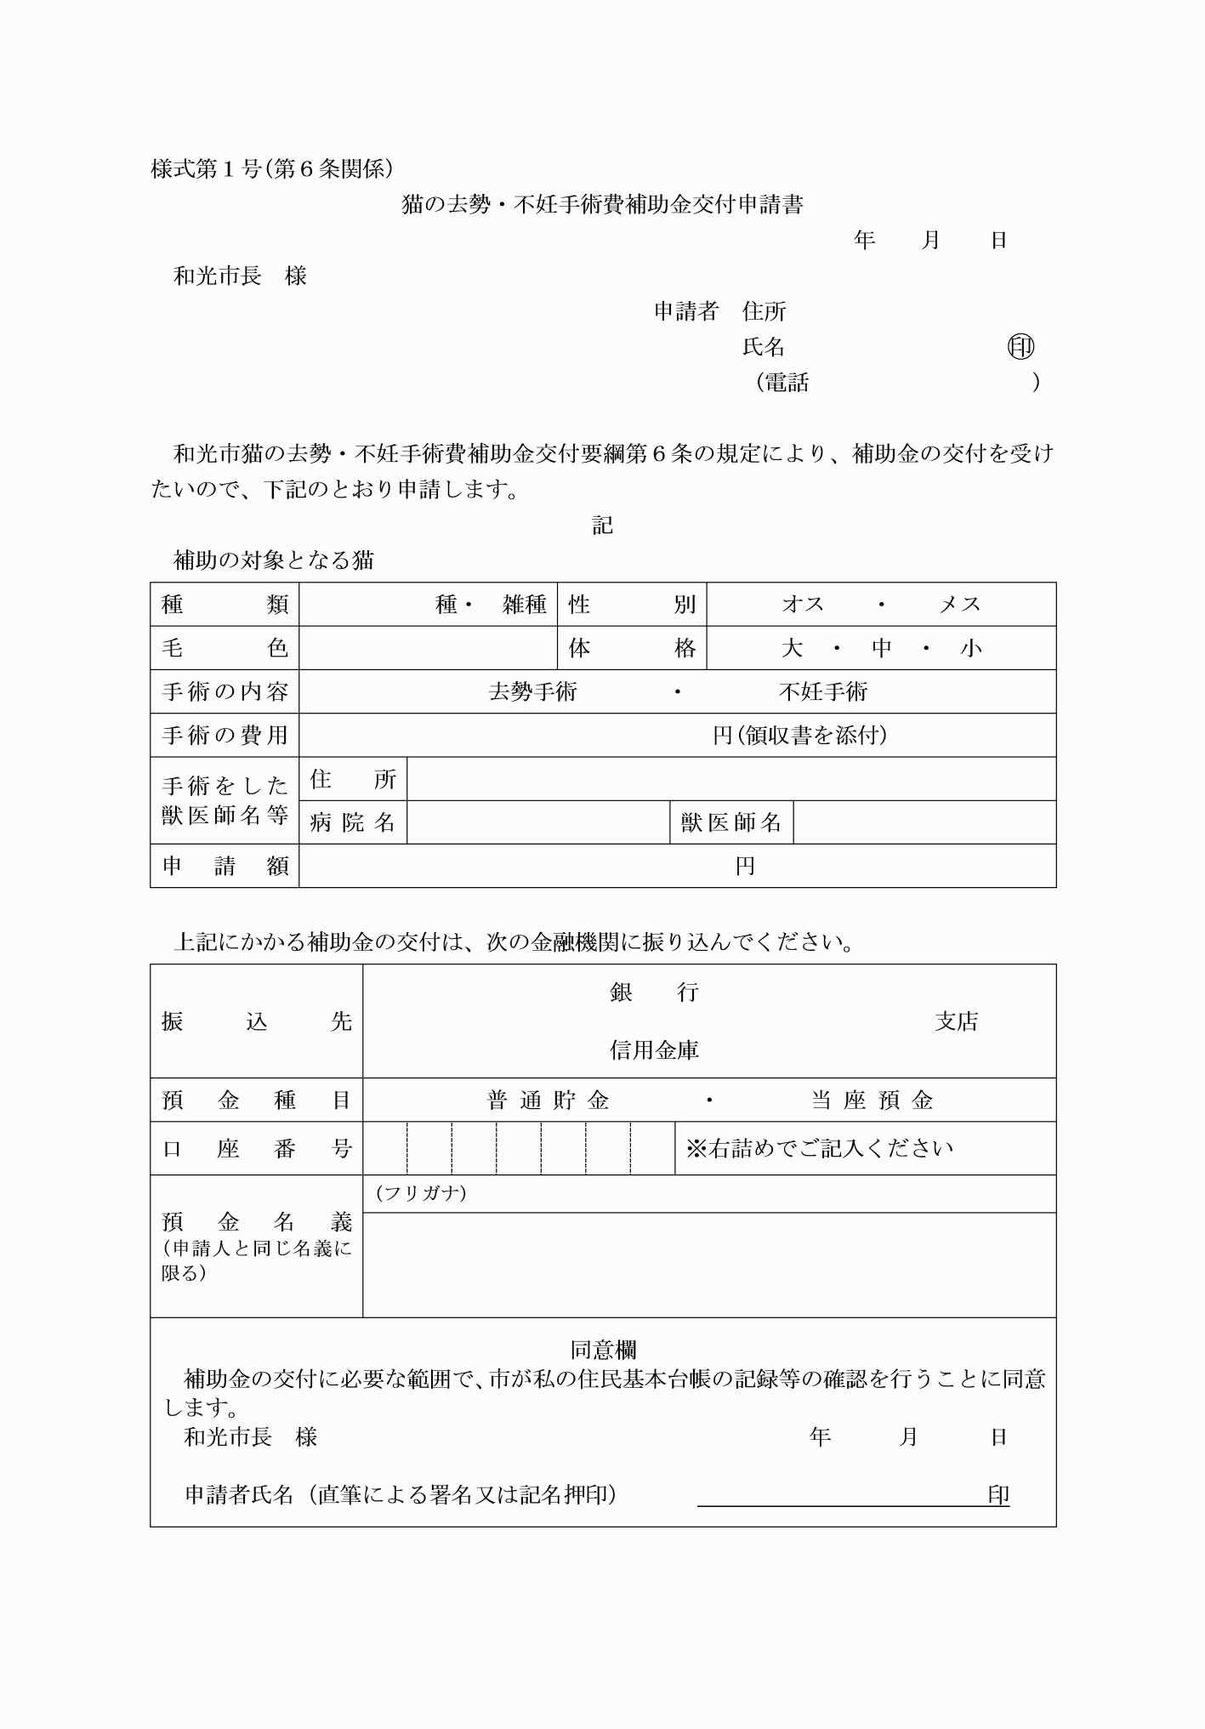

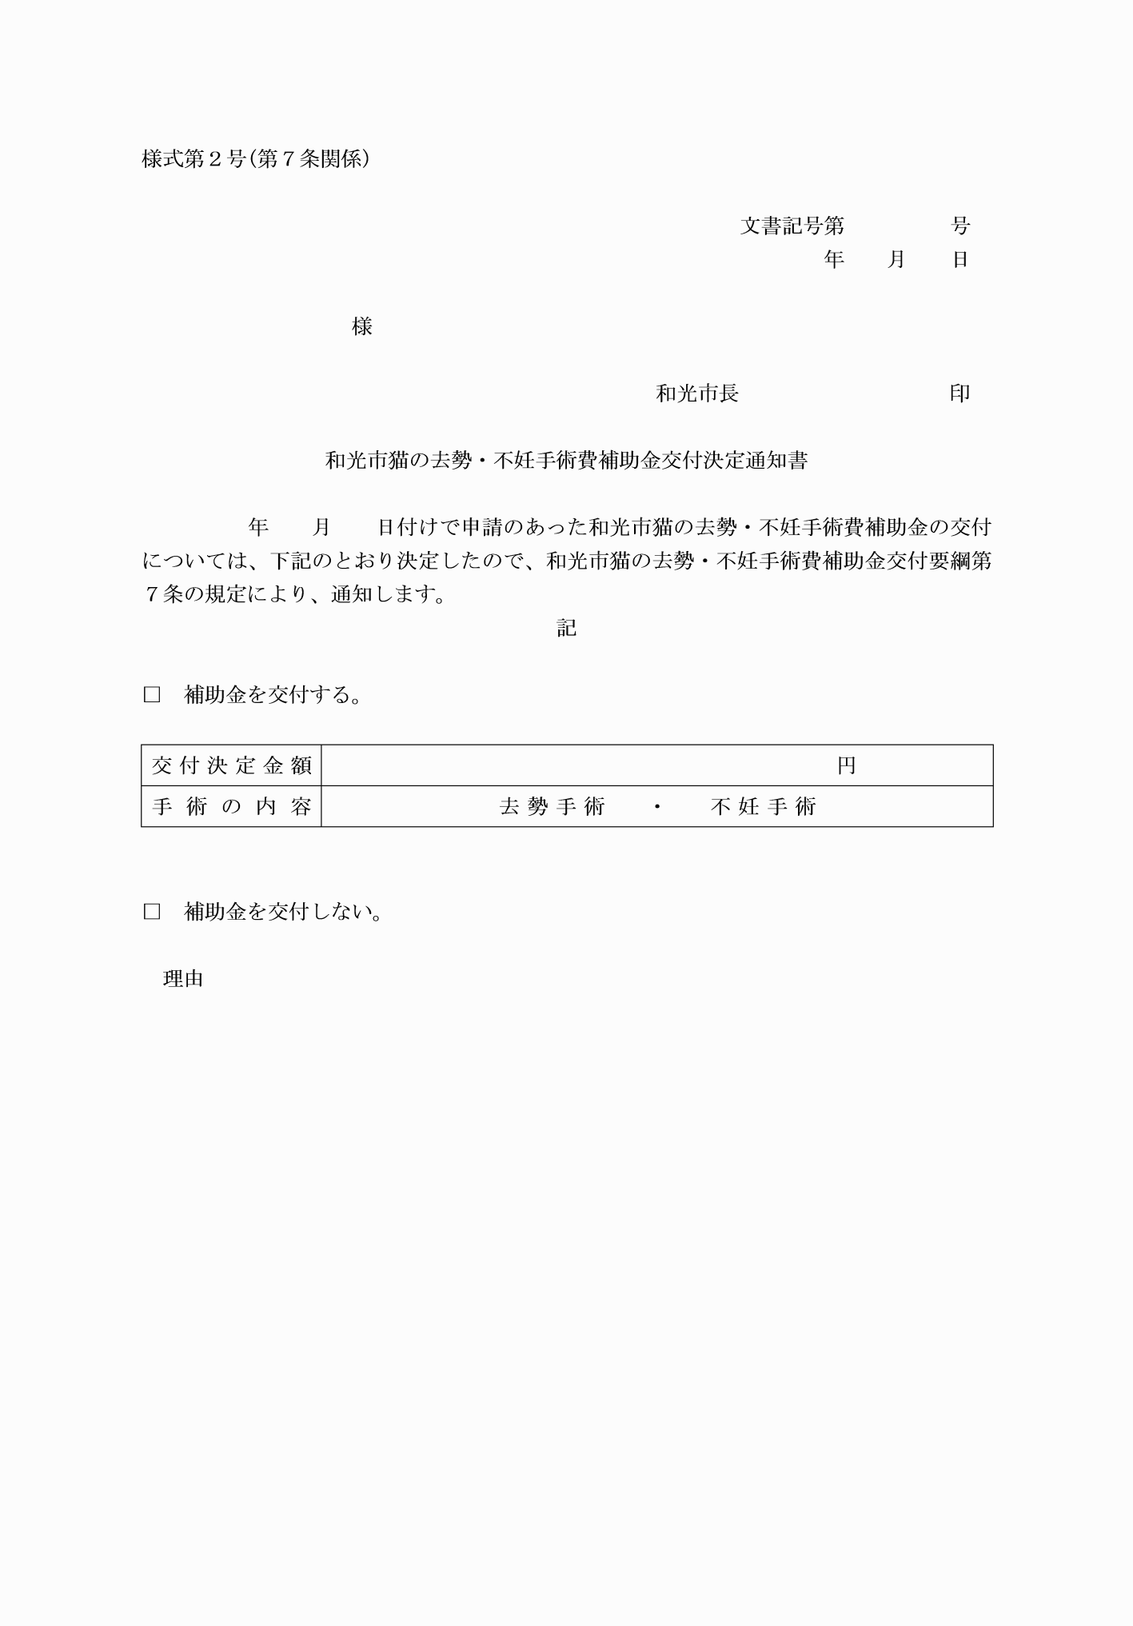

様式第１号（第６条関係）
様式第２号（第７条関係）

